Documento de análisis de resultados de encuestas

Objetivo

el siguiente documento tiene como objeto resumir los resultados de una encuesta aplicada a enfermeras que han sido contratadas para dar un cuidado a adultos mayores o persona con discapacidad para obtener información sobre qué información comparten los contratistas a los enfermeros y viceversa, a su vez conocer con que información los enfermeros pueden trabajar y dar un buen servicio, del mismo modo podemos conocer sus horarios comunes de trabajo, cuantos días trabaja, la edad de las personas que cuidan, y circunstancias fuera de lo común o que dificultan el trabajo.

Información que comparten

La información más común que se le piden a las enfermeras es su nombre, nivel de estudio y un número con el cual comunicarse, incluso se le pueden pedir información como referencias anteriores.

La información que necesitan las enfermeras para dar el cuidado a los pacientes son la edad del paciente, su diagnóstico, antecedentes (si padece alguna enfermedad crónica) algunas veces suelen necesitar saber si llevan algún tratamiento o alguna alergia.

Algunas de las enfermedades que suelen tener las personas que cuidan son Diabetes hipertensión, demencia, pos operados de cirugías, hipertensión o suelen tener una discapacidad motriz.

Con la misma encuesta pudimos conocer que las personas que suelen contratar a las enfermeras son en general Familiares de los pacientes por lo que podemos saber que muchas veces no es el mismo paciente el que hace el contrato, pero podemos pensar en las personas que viven solas y no tienen algún familiar.

Con la encuesta podemos ver que las jornadas laborales suelen estar entre 4 a 12 horas o más, pero se ve un claro dominio en las jornadas de 8 a 12 horas, a su vez podemos ver que en las guardias (que son cuidados en la madrugada) les piden trabajar 3 días a la semana y en una jornada de tarde o en la mañana les suelen pedir trabajar 5 días.

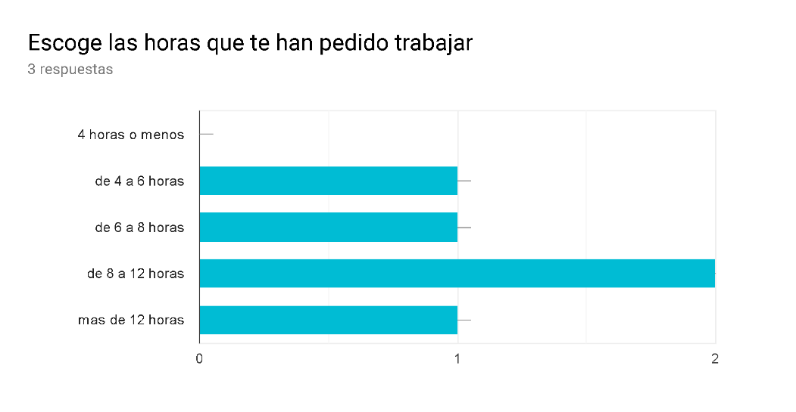

Los contratistas suelen pedir ciertas habilidades como el manejo de pacientes geriátricos, igual aspiración de secreciones o curación de heridas,

También podemos ver que las edades de las personas que cuidan suelen ser variados, pueden ser niños, adultos y adultos mayores de 60 años

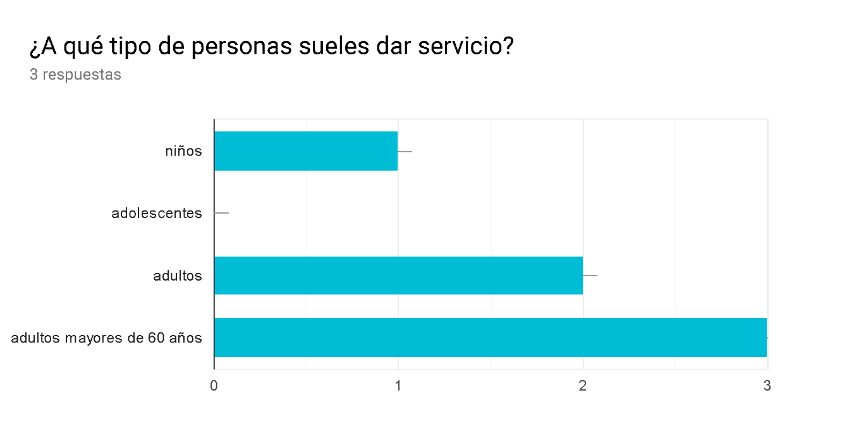

Conclusión

De esta encuesta podemos rescatar que la aplicación probablemente necesite un perfil para las enfermeras y para los pacientes o familiares de los pacientes, mostrando cierta información de parte de las enfermeras que a los pacientes o familiares del paciente le podrían interesarles y de la misma forma al momento de que una persona pida los servicios de una enfermera se le envíe la información que la misma va a necesitar para que pueda dar buena calidad en sus servicios así mismo podemos implementar una forma para que las enfermeras conozcan el horario y los días en los que el paciente necesitara del servicio.

Puede ver las preguntas en el siguiente link: <https://docs.google.com/forms/d/1e1RZte05XzdFbPTsVSHdNIG04ZPKvbye_9uCQD8kGtU/edit>